
Остання вечеря
Головна думка уроку: Я пам’ятаю Ісуса, який віддав Себе за мене. (Повторюйте цю фразу протягом уроку.)
Біблійна історія: Матвія 26:17-30; Івана 13:1–20
Ми допоможемо дітям дізнатись:
* Історію останньої вечері
* Остання вечеря мала особливе значення.
* Ісус помер за них.
План уроку:
* Правила та урок
* Вільний час
* Молитва
* Спів
* Історія
* Вільний час
* Дошка відзнак * Молитва
* Правила

Підготовка та прибирання
Підготовка до рукоділля: виріжте сторінки книг і з'єднайте їх у правильному порядку.
Після уроку, будь ласка, покладіть все в свої місця.
Правила та урок
Пройдіться по правилах і поясніть, що за виконання правил, вони отримають стікер в кінці уроку.
Повторіть головну думку уроку 3-5 разів: Я пам’ятаю Ісуса, який віддав Себе за мене.
Вільний час
Поставте таймер на 10 хвилин і поясніть діткам, що зараз вони можуть грати протягом 10 хвилин. Коли вони почують сигнал (продемонструйте сигнал, щоб вони знали, як він звучить), вони повинні все на місця та зібратись за столом для уроку.
Коли діти граються, говоріть з ними про те, що вони роблять, нагадуйте їм про головну думку уроку та шукайте можливості поговорити з ними про Богу істину.
Молитва
Сядьте за головний стіл та спитайте, чи має хтось особливі потреби, за які вони хочуть молитись. Перед молитвою нагадайте всім про список особливих потреб, які мають діти чи вчитель, також нагадайте дітям подякувати Богу за нашу церкву та час разом. Візьміться по колу за руки, нехай кожен, хто хоче, помолиться, враховуючи вчителя.
Спів
Рекомендовані пісні:
* Івана 6:35 Я хліб життя
* Iвана 3:16
* Стук стук стук
Розіграйте історію/Історія з картинками
Попросіть дітей повторювати ключові фрази та дії під час розповіді. Або покажіть картинки під час розповіді. Або ж використовуйте комбінацію обох методів.
Одного вечора Ісус зібрав Своїх учнів разом на особливу вечерю (відведіть праву руку, піднесіть її до себе по колу; потім зробіть те ж саме з лівою рукою, ніби ви зкликаєте людей до себе). Це було свято Песах, і євреї завжди мають особливу вечерю на це свято (рухайте рукою туди-сюди біля свого роту, ніби ви щось їсте). Але ця вечеря в день Песаху була надзвичайно особливою. Ісус знав, що Він помре, воскресне з мертвих, і незабаром повернеться до небес (витягніть руки, як Ісус на хресті, а потім махніть ними і піднесіть їх, поки вони не будуть вище вашої голови). Ісус мав важливу інформацію, яку Він хотів розповісти Своїм учням (тримайте руки навколо рота). Він хотів, щоб вони пам’ятали, що Ісус віддає своє життя за них (протягніть руки, як Ісус на хресті). Ісус хотів, щоб учні пам’ятали, що Він завжди буде з ними, навіть тоді коли вони Його вже не будуть бачити (тримайте одну руку над своїм серцем і використовуйте іншу руку, щоб прикрити очі). На тій особливій вечері Ісус спершу взяв миску з водою і обійшов всіх, обмиваючи ноги учням (розтирайте руки так, як ви щось миєте). На вечері в день Песаху євреї завжди згадували, як Бог звільнив їх, коли вони були рабами в Єгипті (тримайте зап’ястя разом, немов у ланцюгах, а потім швидко розривайте їх). Ісус хотів, щоб Його учні пам’ятали, що вони були рабами гріха, але Він прийшов звільнити їх (затиснути зап’ястя, ніби в ланцюгах, а потім швидко відірвати їх). Під час обіду Ісус взяв хліб і сказав учням: «Кожен раз, коли ви їсте хліб, згадуйте про Мене (вкажіть на свій мозок). Я помру на хресті за вас, і Моє тіло буде ломиме (витягніть руки, як Ісус на хресті). Нехай цей хліб нагадує вам, що Моє тіло буде ломиме за вас (зробіть два кулаки і тримайте їх поруч; розірвіть їх, а потім розведіть руки і витягніть їх, долоні догори, ніби даруючи подарунок). Потім Ісус підняв чашу вина і сказав: "Щоразу, коли ви п'єте вино, згадуйте про Мене (тримайте руку, як ви тримаєте чашку, і зробіть вигляд що п'єте). Коли Я буду помирати на хресті, Мої рани будуть кровоточити (протягнути руки, як Ісус на хресті). Я роблю це для вас. Моя кров змиє ваші гріхи і очистить вас.» (тримайте руки перед обличчям, долонями до вашого обличчя і повільно рухайте руками вниз, ніби щось витираючи). Коли вечеря закінчилася, учні зрозуміли, що сталося щось особливе (вкажіть на мозок). Вони завжди пам’ятали про цю вечерю і розповідали про неї іншим (тримайте руки навколо рота). З тих пір люди, які йдуть за Ісусом, згадують останню вечерю (вкажіть на мозок). У нас часто є хліб і вино, щоб згадати про те, що Ісус робив на хресті (розведіть руки так, як Ісус на хресті). Ми пам’ятаємо, що Він нас любить і що віддав Себе за нас (тримайте руки на серці). Коли ми віримо в Нього, наші гріхи прощаються, і Він живе в нас вічно (тримайте руки високо над головою).
Давайте практикувати наш урок. Я пам’ятаю про Ісуса, який віддав Себе за мене.
Вільний час
Дозвольте дітям робити те, що вони хочуть (нагадайте їм про правила), доки служіння не закінчиться. Поясніть, що коли вони почують звук таймера (відтворіть звук ще раз, щоб вони запам’ятали його), вони повинні завершити ігри, повернути все на свої місця і зібратися разом на підлозі.
Вони можуть гратись іграшками, займатись рукоділлям або мати перекус. Коли вони переходять до інших дій, вони повинні прибрати попереднє місце, покласти іграшки на свої місця.
Підготуйте рукоділля та перекус на окремих столах. Щоб займатись рукоділлям або їсти снек, діти повинні сидіти за столом. Не дозволяйте їм забирати щось зі столу.
На столі для перекусу покладіть сік (щоб кожній дитині вистачило по одному, слідкуйте, щоб ніхто не взяв більше), стакани, глечик з водою, дві тарілки з різними видами снеків, маленькі тарілки для дітей, та паперові рушники. Діти повинні мати змогу дістати снеки самостійно. Нічого страшного, якщо вони смітять. Проте, все, що вони намітять, повинні прибрати за собою. Підбадьорьте їх пробувати ще та інколи давайте поради, як не робити безлад.
На столі для рукоділля — розмальовки та рукоділля до сьогоднішнього уроку. Для розмальовок покладіть картинки з історії та маркери. Для поробки з сьогоднішньої історії викладіть приклад поробки, підготовлених книг, дитячі ножиці, клей, очі та фломастери. Наскільки це можливо, дозвольте дітям займатися рукоділлям самостійно; їм потрібна практика для розвитку різних навичок. Допоможіть лише в тому випадку, якщо вони їм справді потрібна допомога; В результаті повинна вийти книга, щоб запам'ятати деякі важливі речі про Ісуса (стор. 7 має бути автопортретом).
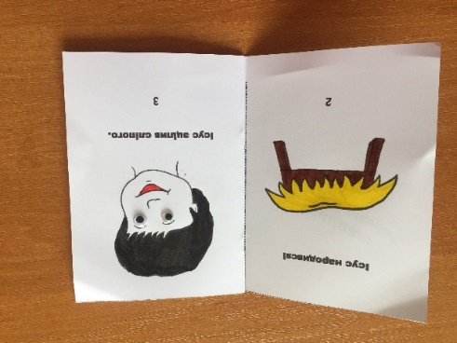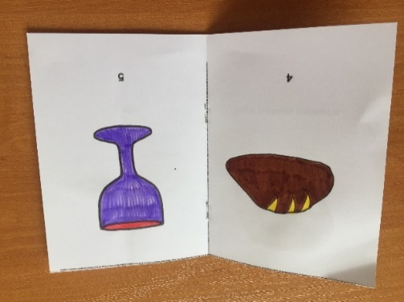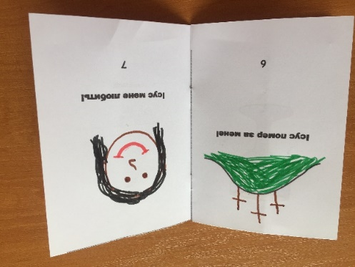
Звертайте увагу на те, коли закінчується служіння. Як тільки ви зрозуміли, що служіння закінчилось, ставте таймер на 1 секунду, щоб він задзвонив, і збирайте всіх дітей на підлозі.
Дошка Відзнак
Дайте стікери дітям які:
присутні
не порушували правила
принесли свої листочки “Обговорення вдома”
Кожна дитина, яка зібрала 25 стікерів може обрати приз з коробки.
Молитва
Вчитель молиться, дякує Богу за час, проведений разом і молиться за благословіння для кожної дитини, називаючи кожне ім'я.
Правила
Нагадайте дітям, що правила досі діють навіть в коридорі та інших кімнатах). Нехай вони назвуть правила та погодяться слідувати ним.

